1. O João desconfiava que o dado que utilizava num jogo não era equilibrado.
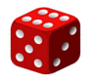
Lançou-o 1000 vezes e calculou o valor da frequência relativa para cada face.
Registou os dados obtidos na seguinte tabela:

Número da face | 1 | 2 | 3 | 4 | 5 | 6
Frequência relativa | 0,23 | 0,22 | 0,14 | 0,17 | 0,12

  - Completa a tabela.

  - Vai lançar-se novamente o dado.
Qual é a probabilidade esperada de sair:
- o número 3?

- um número primo?

  - O dado será equilibrado?
Justifica a tua resposta.

- Uma roleta tem oito secções iguais, sendo umas pintadas de azul, outras de verde e outras de vermelho.
O gráfico seguinte mostra o resultado de 3000 experiências com a roleta.
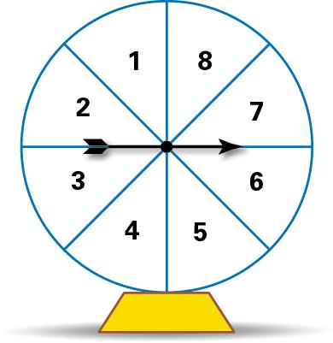
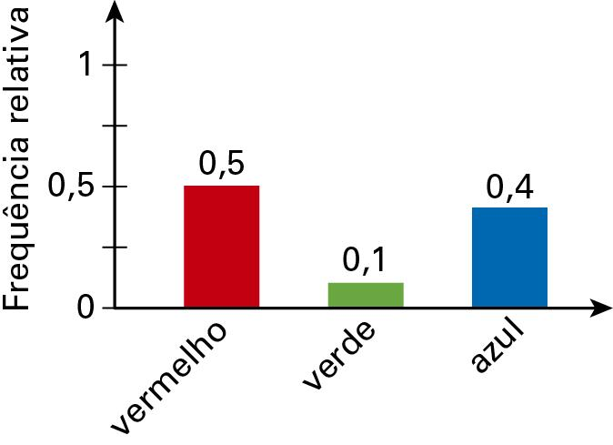
Quantas secções de cada cor se espera que a roleta tenha?

